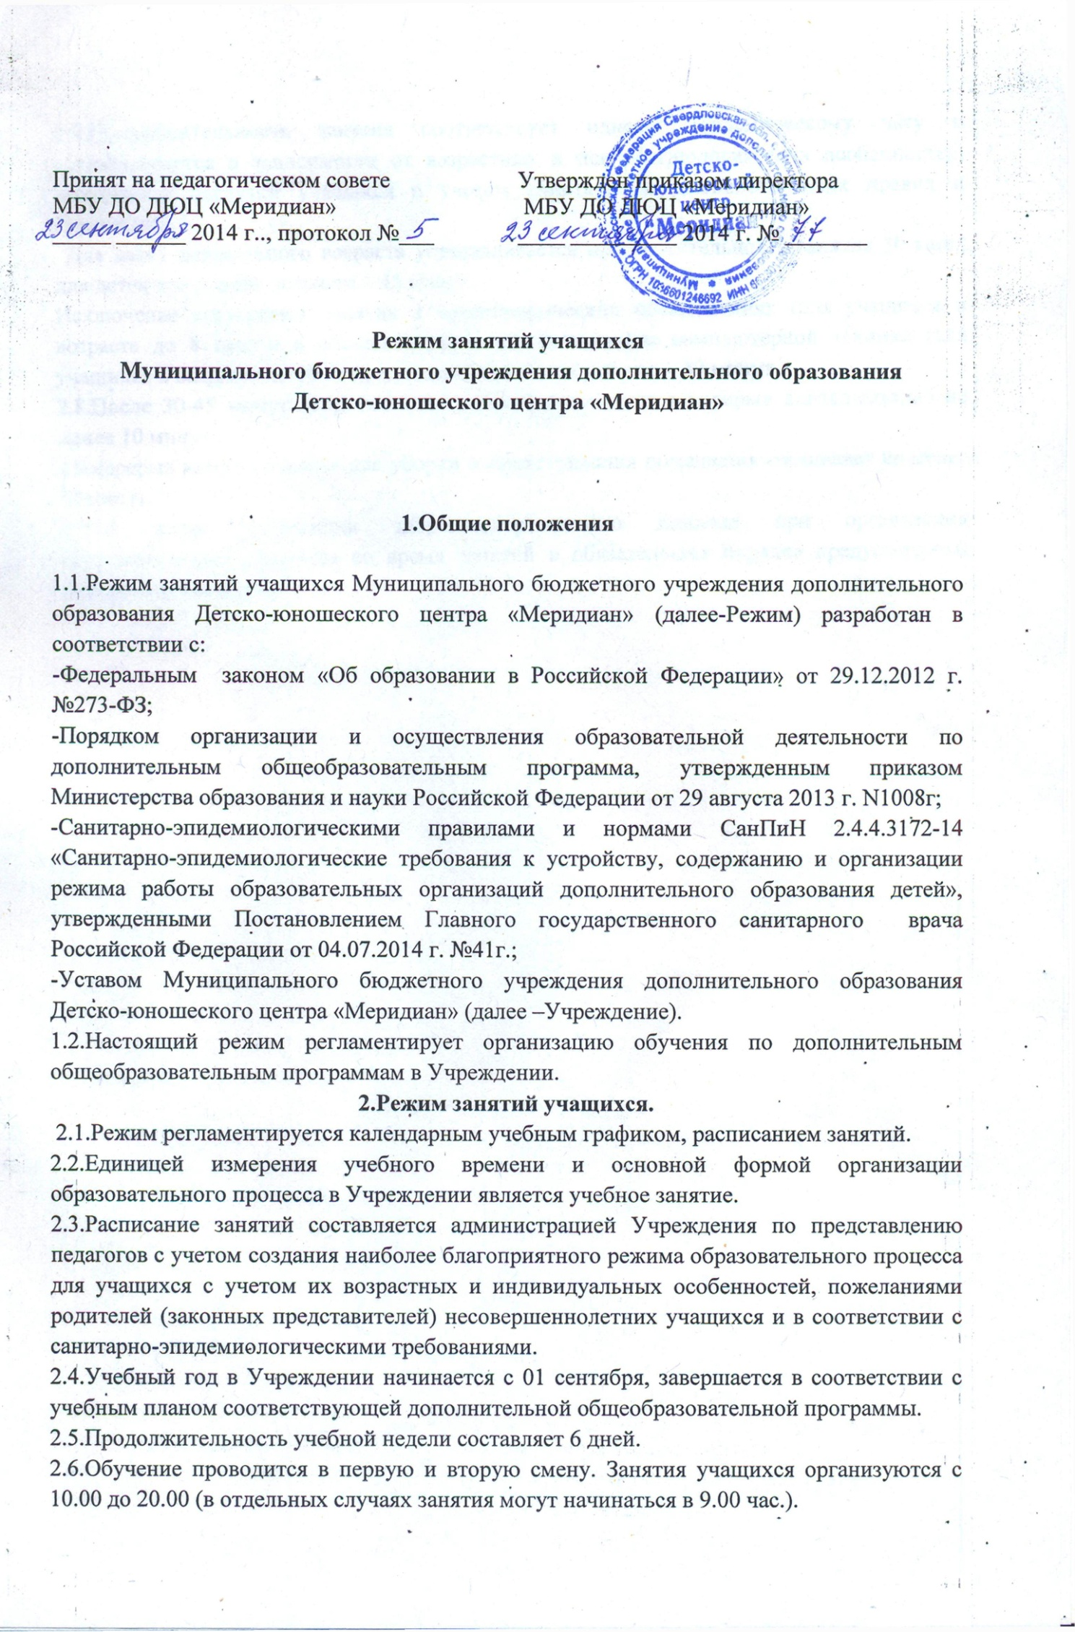
2.6. Обучение проводится в первую и вторую смену. Занятия учащихся организуются с 10.00 до 20.00 (в отдельных случаях занятия могут начинаться в 9.00 час.).
2.7. Продолжительность занятия соответствует одному академическому часу и устанавливается в зависимости от возрастных и психофизиологических особенностей, допустимой нагрузки учащихся с учетом санитарно-эпидемиологических правил и нормативов.
Для детей дошкольного возраста устанавливается продолжительность занятия 30 мин., для детей школьного возраста – 45 минут.
Исключение составляют занятия в хореографических объединениях (для учащихся в возрасте до 8 лет) и в объединениях с использованием компьютерной техники (для учащихся в возрасте до 10 лет), где один академический час – 30 минут.
2.8. После 30-45 минут теоретических занятий организуется перерыв длительностью не менее 10 минут.
2.9. Перерыв между сменами для уборки и проветривания помещения составляет не менее 30 минут.
2.10. В целях реализации здоровьесберегающего подхода при организации образовательного процесса во время занятий в обязательном порядке предусмотрены физкультурные паузы.

